Plan

1. Types de QAOA étudiés
- Standard QAOA (Farhi et al.) et contrained QAOA
- Ma-QAOA (Herrman et al.) : gates individuelles
- XQAOA (Vigendran et al.) : deuxième mixer (RY) pour une meilleure exploration
- WS-QAOA (Egger et al.) : continuous relaxation pour une meilleure initialisation
- Parameter transfer :
  - INTERP, FOURIER (Zhou et al.) : mieux que random ?
- RQAOA (Bravyi et al.) : recursively reduce size of the problem by studying correlations between qubits

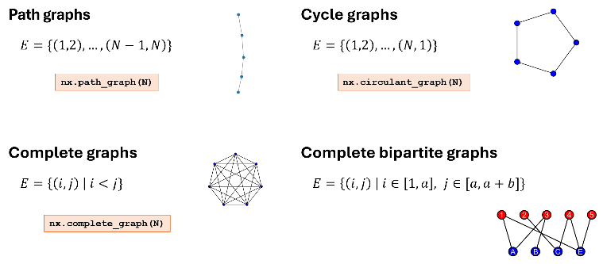
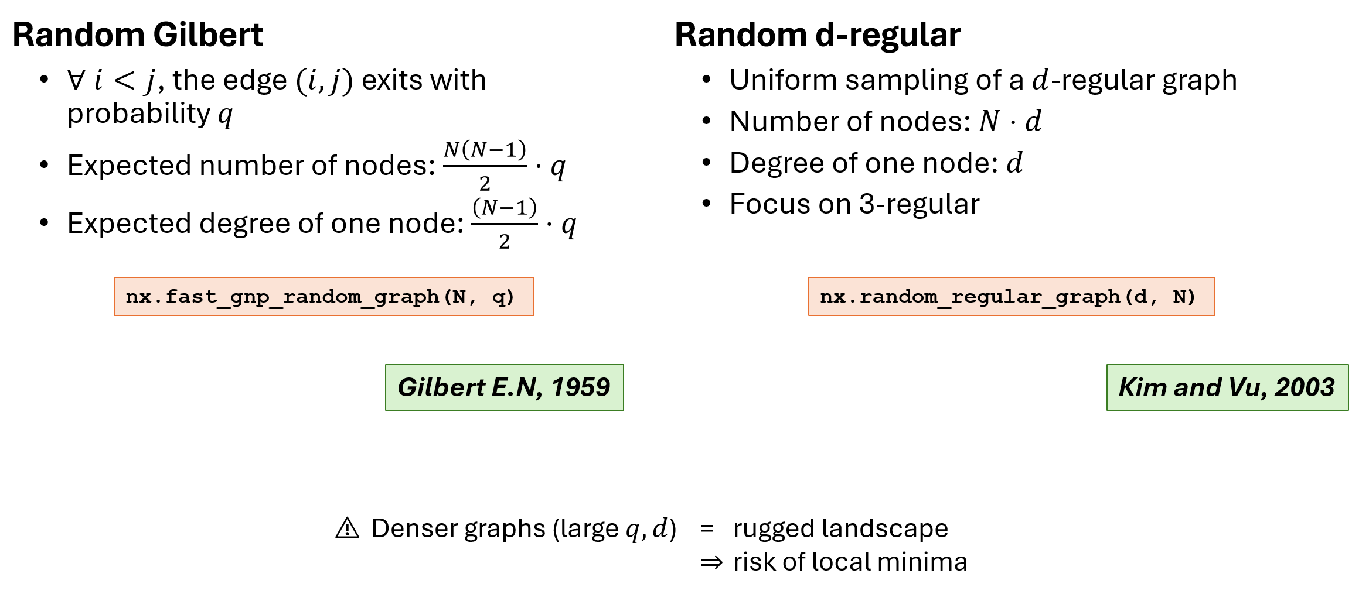
2. Classes de graphes

Avantages :
- Gilbert : densité variable
- d-regular : isole effet de taille (pas de densité)
- structurés : permet de checker la localité de RQAOA

3. Optimizeur
- L-BFGS-B : second-order curvature approximations to navigate parameter space
  - O(p) par évaluation
  - (+) Gradients exacts: converge rapidement [simulateurs]
  - (-) Parameter-shift : coûteux, et premature termination [real hardware]
- Adam : first-order gradient descent with momentum and adaptive learning rates per parameter
  - O(p) par évaluation
  - (+) Robuste contre bruit et paysages non convexes
  - (-) Grand p : coûteux
- SPSA : estimates the entire gradient vector by randomly perturbing all parameters simultaneously
  - O(1) par évaluation
  - (+) Pas coûteux pour grand p : 2 function evaluations per gradient step
  - (-) Tolérance contre le bruit
- COBYLA : gradient-free trust-region method that builds linear models of the objective function
  - O(1) par évaluation
  - (+) Efficace pour petite tailles
  - (-) Approximations pauvres et grand coût pour grand p (tombe dans minima locaux ou ne converge pas)
Pour grandes tailles :
- Exact simulators: L-BFGS-B
- Hardware: SPSA

4. Métriques de comparaison
Qualité des résultats:
(A1) Approximation ratio
(A2) Success rate
Trainability:
(B1) Variance du gradient sur inits aléatoires (existence de paramètre exploitable)
(B2) Variance de l’énergie autour du point d’optimization (rugosité locale)
(B3) Paysage global : minima locaux, largeur du bassin d’attraction, distance entre optima
Processus d’optimisation :
(C1) Historique des paramètres à chaque étape d’optimisation => réduction de dimension (PCA ou t-SNE) pour plot 2D

5. Questions et expériences

[I] Étude du problème
- Densité critique où QAOA devient très difficile ?
- Nombre d’itérations
- Plot (A1) / (A2)
- Utilité d’ajouter des couches
- Meilleur résultat mais plus de coût et Barren plateaus
- Gain d'approximation | Coût d'optimisation | Variance des gradients
- Plot (A1) / (A2) / (B1)

[II] Warm-start
- Observer (C1) pour cold et warm start
- Comparer solution après relaxation et après le QAOA
- Petite densité : relaxation peu informative
- Grande densité : presque la solution déjà
- Plot (A1) / (A2)
- Comparer relaxations LP / SDP
- Une relaxation de meilleure qualité aboutit-elle à un meilleur résultat final ?
- Comparer le coût aussi
- Le warm-start rend-il le paysage plus simple à optimiser ou indique-t-il seulement un meilleur point de départ ?
- Trainability, Barren plateaus
- Plot (B1) / (B2) / (B3)
- Compatiblité WS avec parameter transfer
- Bias-trapping pour grand p
- Plot (A1) / (A2) / (B1) / (B2)
- Meilleurs paramètres initiaux (pour layer 1)
- Concentration des paramètres et parameter transfer pour graphe N → N+1 ?
- Wurtz & Lykov fixed-angle conjecture pour MaxCut
- Concentrer sur classe eg 3-réguliers
- Dépend du type de QAOA ?

[III] Architectures QAOA
- Les différentes méthodes utilisent-elles les mêmes paramètres optimaux pour trouver la solution ?
- Qualité des résultats standard / ma / X en fonction du nombre de layers ET de gates
- Comparer au même coût quel est le plus efficace
- Plot (A1) / (A2)
- Expressibilité de ma / X implique-t-il des Barren plateaus ?
- Overparametrization (paysage plat)
- Plot (A1) / (A2) / (B1) / (B2)
- Constrained QAOA
- Est-ce que les avantages de RQAOA par rapport à standard persistent pour grand p
- QAOA est limité par la localité donc asymptotiquement pour grand p QAOA devrait rattraper RQAOA
- Dépend aussi de la structure du graphe
- Explorer pour grand p ou grande connectivité

Plan :
Étape 1 : (1)-(2)-(4)-(8)
Étape 2 : (3)-(5)-(6)-(7)
Étape 3 : (9)-(10)-(11)-(12)-(14)

